|  |  |
| --- | --- |
| Согласовано  Завучем по УМР  КГКП «Школа искусств» ОО  по Шемонаихинскому району  УО ВКО Клуб ЮНЕСКО  ___________Росина Е.А.  «23» ноября 2022 г. | Подготовила  Преподаватель ИЗО отделения  КГКП «Школа искусств» ОО  по Шемонаихинскому району  УО ВКО Клуб ЮНЕСКО  ______________ Журавлева И.Б.  «23» ноября 2022 г. |

**Рисование черепа**

***Методическая разработка***

***открытого урока***

***по рисунку***

***5 класс***

***Преподаватель: Журавлева И.Б.***

**г. Шемонаиха**

**2022-2023 учебный год**

**Методическая разработка открытого урока**

**«Рисование черепа»**

**Предмет:** рисунок

**ФИО преподавателя:** Журавлева Ирина Борисовна.

**Уровень образования учащихся:** 5 класс.

**Методическое обоснование** **урока:**

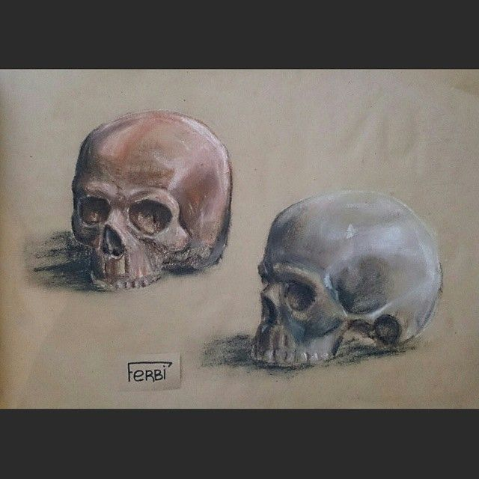 Для того чтобы убедительно и грамотно изобразить фигуру человека, художник должен представлять, какие мышцы и кости образуют форму человеческого тела. Научиться выполнять академический рисунок черепа человека нужно для того, чтобы выработать навык правильно рассчитывать пропорции головы. И затем уже перейти к искусству создания портретов.

Во втором полугодии в программе рисунка и живописи большое внимание уделяется этой теме. Обучающиеся уже знакомы с основами анатомического построения черепа человека и данный урок помогает повторить последовательность элементов, закрепить тональное решение на примере работы мягким материалом (сангина).

Сангина значительно облегчает работу с тоном, ускоряет процесс создания наброска по сравнению с карандашом и передает характерность формы объектов. Монохромные изображения элегантны, позволяют отлично передать игру света, вложить в произведение уникальные авторские черты.

|  |  |  |
| --- | --- | --- |
| **Тип урока:** Урок систематизации и обобщения знаний | | |
| **Цель:** Закрепление знаний и практических умений рисования черепа с натуры. | | |
| **Задачи:** | **Образовательные:**  - лепка формы черепа тоном;  - выявление конструктивных особенностей черепа;  **Развивающие:**  - развить навыки рисования с натуры;  - сформировать способности передачи объема мягким материалом.  **Воспитательные:**  - содействовать воспитанию личности, приобщать учащихся к духовно-нравственным ценностям;  - повысить мотивацию в развитии своих творческих способностей. | |
| **Планируе**  **мые результа**  **ты:** | **Предметные:**  -*знать* способ построения конструкции черепа, особенности работы мягкими материалами (сангина);  *-уметь* рисовать с натуры, пользоваться графическими материалами, отвечать на поставленные вопросы, излагать свои мысли в устной форме.  **Личностные:**  - проявлять интерес к материалу урока и способам решения художественной задачи;  - проявлять уважительное отношение к своим одноклассникам, школе;  - иметь возможность поделиться своими мыслями;  **Метапредметные:**  - использовать знания одного предмета в другом;  - уметь самостоятельно формулировать ответы на основе собственных знаний и умений. | |
| **Основные понятия:** академический рисунок, череп, мягкие материалы, сангина, сепия, тон, графика. | | |
| **Межпредметные связи:** рисунок, пластическая анатомия. | | |
| **Технологии:** Здоровьесберегающие, личностно-ориентированный подход, ИКТ, метапредметные (технология деятельностного метода, технология проблемного диалога). | | |
| **Методы:** Наглядный метод, практический метод, познавательный метод, преобразовательный метод, словесный метод. | | |
| **Форма урока**: Индивидуальная, групповая | | |
| **Ресурсы** | **Литература:**  - Шаров В.С. «Академическое обучение изобразительному искусству» 3-е издание, обновленное и дополненное; Москва 2019, с. 225;  - Могилевцев В.А. «Анатомия фигуры человека: Краткое пособие для художников. Вып 1. – СПб, 2015 – с 10;  - Могилевцев В.А. «Основы рисунка»; СПб – 2012.  **Интернет-сайты**:  - Школа рисования и живописи на Татарской: <https://izokurs.ru/blog/myagkie-materialy-dlya-risovaniya/>;  - Пластическая анатомия черепа: https://nsportal.ru/kultura/izobrazitelnoe-iskusstvo/library/2015/04/13/plastanatomiya-cherepa-cheloveka | |
| **Наглядно-демонстра**  **ционный материал** | **Музыкальный материал:**  - П.И. Чайковский, Wolf Hoffmann - Swan Lake Suite, Ор. 20А: I Scene. Moderato;  - В.А. Моцарт, Wolf Hoffmann – Symphony No. 40 in G Minor;  - Людвиг ванн Бетховен, Wolf Hoffmann – Piano Sonata No.  **Оформление:**  - Наглядный материал (слайды);  - Натура (макет черепа). | |
| **Оборудова**  **ние** | **Для учащихся:**  - Заготовки для выполнения задания (выполненные на предыдущем уроке линейный рисунок черепа на тонированной бумаге);  - Натура (макет черепа);  - Сепия, пастель;  - Кисти, баночки с водой, палитры, тушевки. | **Для учителя:**  -Компьютер;  -Проектор;  -Музыкальное сопровождение;  -Значки для рефлексии. |

|  |  |  |
| --- | --- | --- |
| **Этапы урока** | **Деятельность учителя** | **Деятельность ученика** |
| 1. Мотивация (самоопределение к учебной деятельности). (2 мин.) | **Учитель:** Здравствуйте ребята. Сегодня у нас урок рисунка. А начнем мы его с улыбки друг другу.  - Рисунок, который иначе называют искусством наброска, есть высшая точка и живописи, и скульптуры, и архитектуры; рисунок – источник и корень всякой науки. Тому, кто так много достиг, что овладел рисунком, я скажу, что он владеет ценным сокровищем.  Так сказал великий Микеланджело Буонарроти  А кто может сказать чем он прославился? *(ответы учащихся)*  Так как вы являетесь учащимися профориентационного класса, кто то в дальнейшем планирует связать свою жизни с каким то направлением изобразительного искусства, дизайна, архитектуры?  Предлагаю для удобства работы проговорить план урока:   1. Мотивация – как небольшое введение; 2. Теоретическая часть, где мы побеседуем; 3. Практическая часть, на нее отведем 20 минут; 4. Заключительная часть. 5. Рефлексия. | Слушают учителя, участвуют в диалоге, демонстрируют готовность к уроку. |
| 2. Актуализация знаний и пробное учебное действие. (10 мин.) | **Учитель:** Вы можете мне сказать, чем мы займемся сегодня на уроке?  *(ответы учащихся, они опираются на натуру – череп, слайд на экране, у всех подготовлен линейный рисунок черепа на тонированной бумаге 20 на 20 см)*  - Рисование черепа – важный этап для освоения портрета как в рисунке так и в живописи. Вы все уже знаете, что за умением нарисовать точный и выразительный портрет кроится большой труд.  - Как знание анатомии влияет качество изображения портрета?  - Напомните этапы конструктивного построения портрета?  - Назовите и укажите кости черепа.  *(после вывожу схему на экран)*  Особенностью данного урока будет работа на тонированной бумаге.  - Каким графическим материалом можно работать на тонированной бумаге?  - Какие материалы считаются мягкими?  Внимание на экран. *(презентация – знакомство с мягкими материалами)*  - Ну а поставить цель труда не составит. Ведь работу мы начали на прошлом уроке рисунка, для того чтобы успеть прийти к завершению. *(ответ учащихся)* – *Закрепление знаний и практических умений рисования черепа с натуры.* | Вспоминают строение черепа, отвечают на вопросы, опираясь на ранее приобретенные знания. |
| 3. Практическое задание «Рисование черепа» проработка деталей 20 мин. | Самое время приступить к практическому заданию. Давайте вспомним, какие этапы работы мы уже выполнили. *(ответ учащихся)* Что нам нужно сделать для завершения работы? *(ответ учащихся)*  Необходимо выполнить тоновое решение формы, передать объем, глубину пространства. Расставить акценты.  Выбор техники: по желанию обучающихся тушевка или размытие.  Для расставления акцентов предлагаю вам использовать белую сепию или пастель.  *(Каждый учащийся выполнил линейный рисунок черепа с различных ракурсов, на уроке нужно решить его в тоновом отношении, выбор техники по желанию)*  Для творческого вдохновения, мы просмотрим работы известных художников, посчитавших изображение черепа достойным своей кисти *(картины художников в презентации к уроку)*  Итак, приступим к практической части, под приятную музыку. И так как Винсент Ван Гон, Поль Сезанн и Пабло Пикассо были яркими современниками своего времени, мы послушаем классическую музыку в современной обработке.  *Учащиеся выполняют задание*  *Преподаватель комментирует работу учащихся, дает советы.* |  |
| Заключительная часть урока, домашнее задание (6 мин.) | А сейчас, я попрошу вас разместить свои работы на стенде, чтобы мы смогли увидеть общую картину. Заметьте, что все рисунки абсолютно разные, не смотря на то, что выполнены с одной натуры. И это хорошо, ведь у вас начинает формироваться свой собственный стиль.  Как вы оцениваете работы в общем?  Какая из работ привлекает большее внимание?  Есть ли ошибки в выполнении работы?  Какую рекомендацию вы можете дать себе сами? | Беседуют с учителем, определяют, как и при помощи каких способностей достигнута цель урока. |
| 6. Рефлексия урока  (2 мин.) | **Учитель:** Наш урок окончен. Спасибо. В своих работах вы сумели выразить личное отношение к изображенному.  -Какие у вас остались впечатления от сегодняшнего урока?  Предлагаю выразить свое настроение цветом краски, который украсит палитру художника *(цвет настроения в конце урока прикрепляется форме палитры)*  Благодарю за хорошую работу на уроке, мне было интересно.  Желаю вам творческих успехов. | Определяют свое эмоциональное состояние на уроке. |